歌劇─魔笛Die Zauberflote
年 班 姓名： 座號：
- 歌劇是由哪些內容構成的藝術？(請寫出五項)
、 、 、 、 。
- 魔笛是哪位作曲家的作品？這位作曲家又有什麼稱號呢？
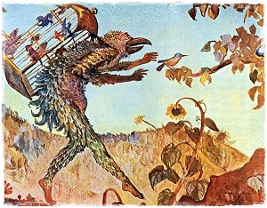
、 。
- 夜后給塔米諾王子和補鳥人哪二個寶物？
、 。
- 連連看
人物角色 音色 劇情
王子塔米諾 ． ． 抒情女高音 ． ． 為了救公主而接受各種考驗
公主帕米娜 ． ． 花腔女高音 ． ． 逼公主殺死大祭司，但公主不從
夜后 ． ． 抒情男高音 ． ． 德高望重的大祭司
薩拉斯妥 ． ． 男中音 ． ． 為夜之后的女兒
巴巴基諾 ． ． 男低音 ． ． 陪同王子一起去救公主的捕鳥人

- 請寫出你印象最深刻的音樂，為什麼？

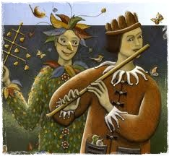
- 「魔笛」、「魔鈴」分別是用什麼樂器演奏？
、 。

- 請畫下你印象最深的場景或人物，並寫下為什麼。(可用彩色筆或蠟筆)

1. 你畫的是哪一個場景？

2. 為什麼印象深刻？

